**Министерство науки и высшего образования Российской Федерации**

**Пензенский государственный университет**

**Кафедра “Вычислительная техника”**

**Отчет**

по лабораторной работе №1

по курсу “Программирование”

на тему “Простые структуры данных”.

Выполнили студ. группы 23ВВВ4:

Финаев М.А.____

Куц П.А.____

Приняли:

Деев. М. В.____

Юрова О.В.____

Пенза 2024

**Цель работы:**

Разработать программу, удовлетворяющую условиям заданий.

**Лабораторное задание:**

1. написать программу, вычисляющую разницу между максимальным и минимальным элементами массива.

2. написать программу, реализующую инициализацию массива случайными числами.

3.  написать программу, реализующую создание массива произвольного размера, вводимого с клавиатуры.

4. написать программу, вычисляющую сумму значений в каждом столбце (или строке) двумерного массива.

5. написать программу, осуществляющую поиск среди структур student структуру с заданными параметрами (фамилией, именем и т.д.).

**Листинг:**

#define _CRT_SECURE_NO_WARNINGS

#include <stdio.h>

#include <time.h>

#include <limits.h>

#include <stdlib.h>

#include <Windows.h>

int func1() {

int mas[10] = { 10, 20, 11, 2, 3, 4, 5, 89, 1, 5 };

int max = INT_MIN, min = INT_MAX;

for (int i = 0; i <= 9; i++) {

if (mas[i] > max)

max = mas[i];

if (mas[i] < min)

min = mas[i];

}

printf("Максимальное / Минимальное: %d / %d", max, min);

printf("\n\n");

return 0;

}

int func2() {

srand(time(NULL));

int mas[10];

for (int i = 0; i < 10; i++) {

mas[i] = rand() % 100;

printf(" %d ", mas[i]);

}

printf("\n\n");

return 0;

}

int func3() {

srand(time(NULL));

int a;

printf("Введите размерность массива: ");

scanf("%d", &a);

int* arr = (int*)malloc(a * sizeof(int));

for (int i = 0; i < a; i++) {

arr[i] = rand() % 10;

printf(" %d ", arr[i]);

}

free(arr);

printf("\n\n");

return 0;

}

int func4() {

srand(time(NULL));

int mas[3][3];

for (int i = 0; i < 3; i++) {

for (int j = 0; j < 3; j++) {

mas[i][j] = rand() % 100;

printf(" %d ", mas[i][j]);

}

printf("\n");

}

for (int i = 0; i < 3; i++) {

int sum = mas[i][0] + mas[i][1] + mas[i][2];

printf("Сумма в строке %d: %d\n", i, sum);

}

return 0;

}

struct student {

char famil[20];

char name[20];

char facult[20];

int Nomzach;

};

int find_student(struct student students[], int size, const char* fam, const char* name, const char* facult, int nomzach) {

for (int i = 0; i < size; i++) {

if (strcmp(students[i].famil, fam) == 0 &&

strcmp(students[i].name, name) == 0 &&

strcmp(students[i].facult, facult) == 0 &&

students[i].Nomzach == nomzach) {

return i;

}

}

return -1;

}

int func5() {

struct student stud[3];

// Заполнение массива студентами

strcpy(stud[0].famil, "Финаев");

strcpy(stud[0].name, "Максим");

strcpy(stud[0].facult, "Информатика");

stud[0].Nomzach = 228;

strcpy(stud[1].famil, "Куц");

strcpy(stud[1].name, "Павел");

strcpy(stud[1].facult, "Физ-ра");

stud[1].Nomzach = 777;

strcpy(stud[2].famil, "Брагин");

strcpy(stud[2].name, "Андрей");

strcpy(stud[2].facult, "Музыка");

stud[2].Nomzach = 123;

char fam[20], name[20], facult[20];

int zach;

printf("Введите фамилию студента: ");

scanf("%19s", fam);

printf("Введите имя студента: ");

scanf("%19s", name);

printf("Введите название факультета: ");

scanf("%19s", facult);

printf("Введите номер зачётной книжки: ");

scanf("%d", &zach);

int found_index = find_student(stud, 3, fam, name, facult, zach);

if (found_index != -1) {

printf("Студент найден!\n");

printf("Фамилия: %s\n", stud[found_index].famil);

printf("Имя: %s\n", stud[found_index].name);

printf("Факультет: %s\n", stud[found_index].facult);

printf("Номер зачётной книжки: %d\n", stud[found_index].Nomzach);

}

else {

printf("Студент не найден.\n");

}

return 0;

}

int main()

{

srand(time(NULL));

SetConsoleCP(1251);

SetConsoleOutputCP(1251);

int choice;

do {

printf("Выберите задание:\n");

printf("1 - Функция 1 (Макс / мин)\n");

printf("2 - Функция 2 (Массив случайных чисел)\n");

printf("3 - Функция 3 (Массив любого размера)\n");

printf("4 - Функция 4 (Сумма в строке)\n");

printf("5 - Функция 5 (Поиск студента)\n");

printf("\nВведите номер задания: ");

scanf("%d", &choice); // Чтение целого числа

switch (choice) {

case 1:

func1();

break;

case 2:

func2();

break;

case 3:

func3();

break;

case 4:

func4();

break;

case 5:

func5();

break;

default:

printf("Неверный выбор\n");

}

printf("Хотите продолжить? (1 - да, 0 - нет)\n");

scanf("%d", &choice);

} while (choice == 1);

}

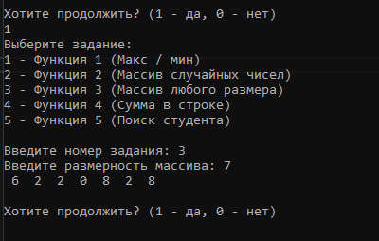**Результат:**

Рис. 2 результат

Рис. 1 результат

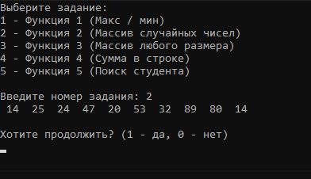

**Вывод:**

В ходе работы были получены теоретические и практические навыки, разработана программа, удовлетворяющая условиям задания.